附件1

自然保护地全面监督国家林草局下发涉风景名胜区2022年度第一批次问题（2022年全省第二批线索核查问题）拟销号点位430811202201SH002、430811202201SH003整改前后对比照

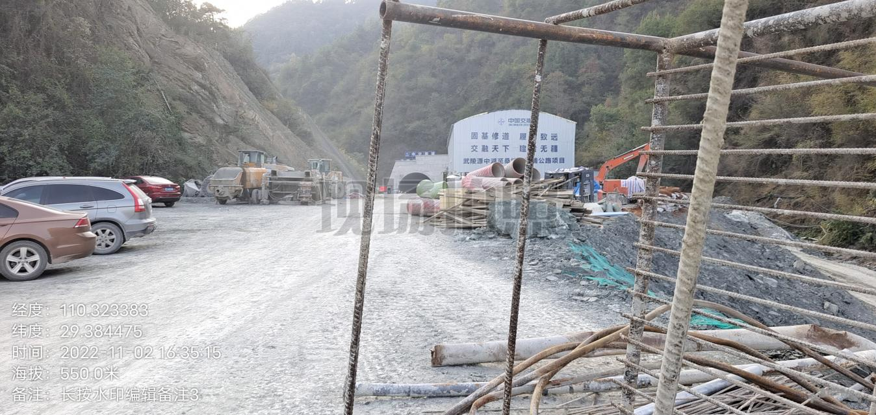

430811202201SH002整改前照片

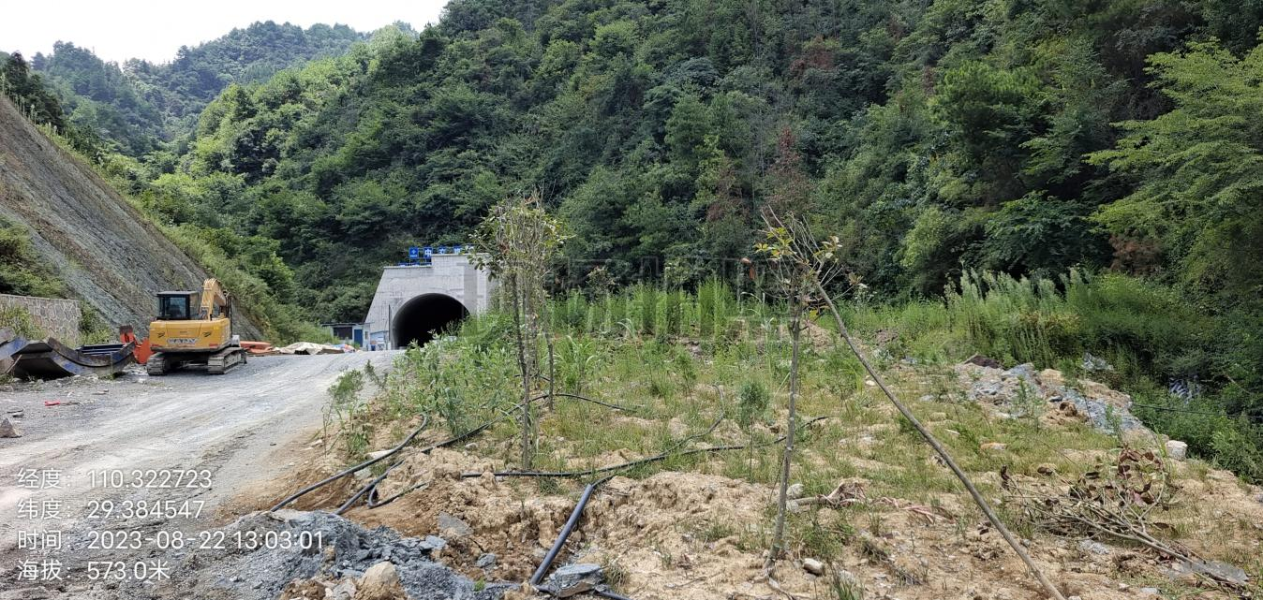

430811202201SH002整改后照片

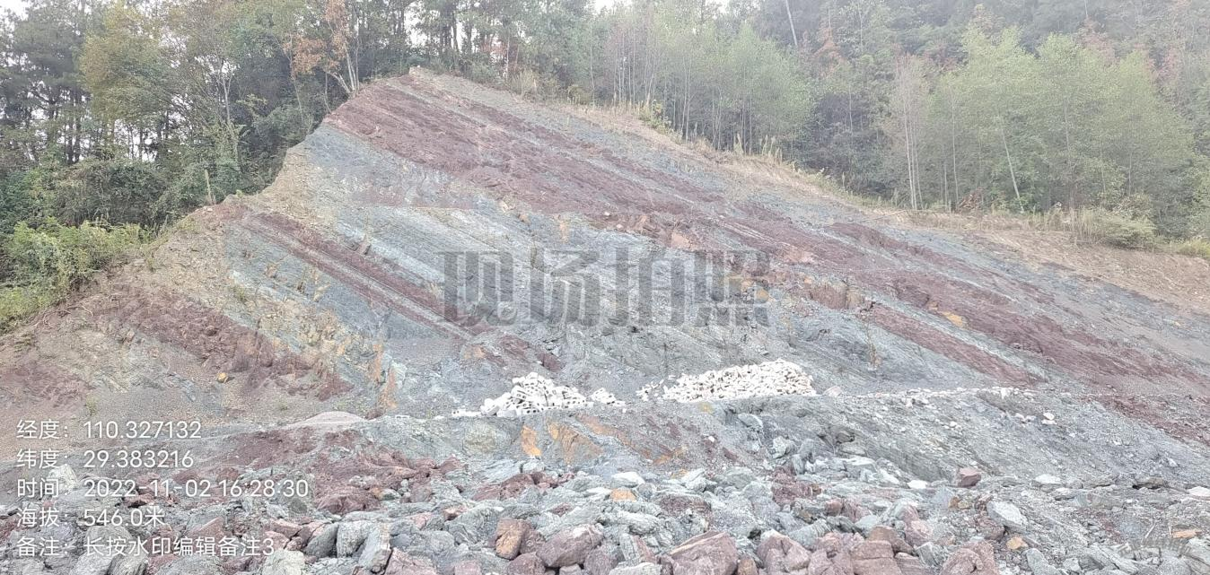

430811202201SH003整改前照片

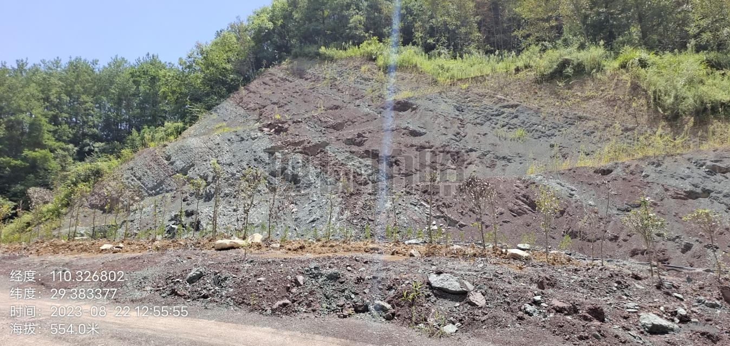

430811202201SH003整改后照片